研究生入学试卷（五）
一、填空题
1 计算机系统的层次结构从下至上可分为五级，即微程序设计级（或逻辑电路级）、一般机器级、操作系统级、（ ）级、（ ）级。
2 十进制数在计算机内有两种表示形式：（ ）形式和（ ）形式。前者主要用在非数值计算的应用领域，后者用于直接完成十进制数的算术运算。
3 一个定点数由符号位和数值域两部分组成。按小数点位置不同，定点数有（ ）和（ ）两种表示方法。
4 对存储器的要求是容量大、速度快、成本低，为了解决这三方面的矛盾，计算机采用多级存储体系结构，即（ ）、（ ）、（ ）。
5 高级的DRAM芯片增强了基本DRAM的功能，存取周期缩短至20ns以下。举出三种高级DRAM芯片，它们是（ ）、（ ）、（ ）。
6 一个较完善的指令系统，应当有（ ）、（ ）、（ ）、（ ）四大类指令。
7 机器指令对四种类型的数据进行操作。这四种数据类型包括（ ）型数据、（ ）型数据、（ ）型数据、（ ）型数据。
8 CPU中保存当前正在执行的指令的寄存器是（ ），指示下一条指令地址的寄存器是（ ），保存算术逻辑运算结果的寄存器是（ ）和（ ）。
9 虚存系统中，通常采用页表保护、段表保护和键保护以实现（ ）保护。
- 安腾体系结构采用分支推断技术，将传统的（ ）分支结构转变为无分支的（ ）代码，避免了错误预测分支而付出的代价。
二、简答题
CPU的主要功能是什么？CPU如何识别从内存取出的二进制代码是指令还是数据？
三、证明题
用定量分析法证明多模块交叉存储器的带宽大于顺序存储器的带宽。
四、分析题
给出下表中寻址方式有效地址E的算法。
序号 | 寻址方式名称 | 有效地址E算法 | 说明
1 | 立即 |  | 操作数在指令中
2 | 寄存器 |  | 操作数在某寄存器内，指令给出寄存器号
3 | 直接 |  | D为偏移量
4 | 基址 |  | B为基址寄存器
5 | 基址+偏移量
6 | 比例变址+偏移量 |  | I为变址寄存器，S比例因子（1、2、4、8）
7 | 基址+变址+偏移量
8 | 基址+比例变址+偏移量
9 | 相对 |  | PC为程序计数器或当前指令指针寄存器

五、设计题
时序逻辑电路图如图所示，脉冲时钟源频率为5MHz，φ为时钟源产生的方波信号。
（1）以φ为基准画出C1、C2、C3、C4触发器Q端及译码产生的T1、T2、T3三个时序信号波形图（一个CPU周期）。
（2）为T1、T2、T3三个时序信号设计一个启停控制逻辑电路，保证开启或关闭时波形完整且同步。
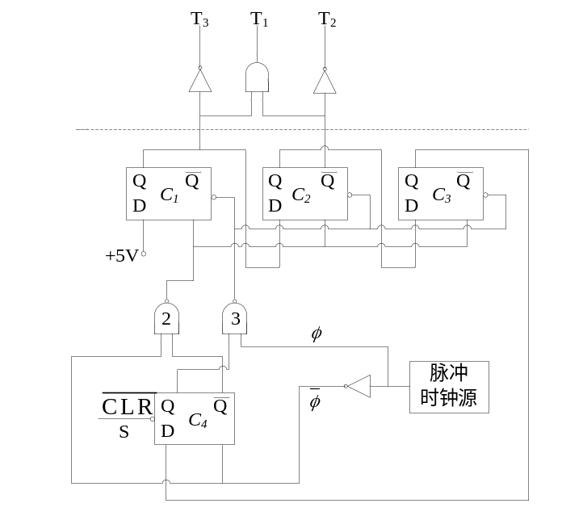
六、设计题
运算器的数据通路如图所示：
⑴指出相斥性的微操作。
⑵有三条机器指令，执行周期无判断测试操作。控制存储器容量为16个单元，请设计针对取指令操作和运算器操作的最短微格式指令（给定取指微命令字段占4位，直接控制）。
⑶指令“ADDR R2，R1”执行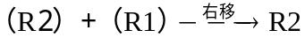的操作，指令OP码为100；
指令“SUBL R3，R2”执行的操作，指令OP码为101；
指令“MOVV R1，R2”执行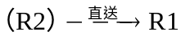的操作，指令OP码为110。
请画出三条指令的微程序流程图（取指微指令的微命令字段用“取指”表示）。要求对每条微指令标出当前微地址与下一微地址。
⑷按你设计的微指令格式将微程序编译成二进制代码。

